Innehåll

Innehåll 2
Diskografi 3
Licensed To Ill 3
Paul´s Boutique 3
Check Your Head 3
Ill Communication 3
Some Old Bullshit 4
In Sounds From Way Out 4
Aglio E Olio 4
Hello Nasty 4
De olika medlemmerna 5
Michael "Mike D" Diamond (trummor, sång) 5
Adam "King AdRock" Horowitz (gitarr, sång) 5
Adam " MCA" Yauch (sång, bas) 5
Beastie Boys 6
Början 6
Nystart 6
Beastie Boys blir kända 6
Starka reaktioner 7
Grand Royal 7
Slutsats 8
Fredrik Zetterberg, 9c

Diskografi

Licensed To Ill
1986

Paul´s Boutique
1989

Check Your Head
1992

Ill Communication
1994

Some Old Bullshit
1994

In Sounds From Way Out
1996

Aglio E Olio
1996

Hello Nasty
1998

De olika medlemmerna
Många medlemmar har kommit och gått från Beastie Boys. De som var it med ända från början är Mike D och Adam Yauch.
De officiella medlemmarna i Bestie Boys är Micheal Diamond, Adam Horowitz och Adam Yauch. Resten av medlemmarna är bara med när det behövs.

Michael "Mike D" Diamond (trummor, sång)
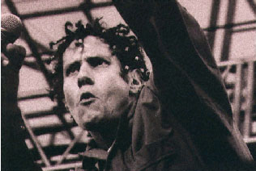
Mike D är född den 20 November 1965 i New York. Han är gift med regissören Tamara Davis. Mike D är den som styr och ställer i Beastie Boys egna skivbolag, Grand Royal. Han medverkar också i klädföretaget X-Large.

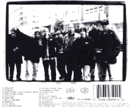
Adam "King AdRock" Horowitz (gitarr, sång)
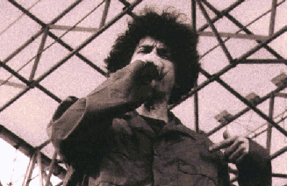
Adam Horowitz är född den 31 Oktober 1966 i New York. Han är gift med skådespelerskan Ione Skye. Innan Beastie Boys var han med i ett band som hette "The Young and Useless".
(Fr. V. till H.) AWOL, Eric Bobo (nu i Cypress Hill), Mike D, Mark Nishita, MCA, King AdRock, DJ Hurricane (tillfälligt borta från B-Boys) och Mario Caldato Jr.
Adam Horowitz har själv försökt sig på lite skådespeleri, men han har bar varit med i skräpfilmer.

Adam " MCA" Yauch (sång, bas)
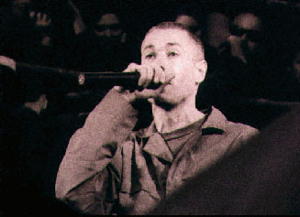
Adam Yauch är född den 5 Augusti 1964 i New York. Han är gift med tibetanskan. Dechen Wangdu, som är en tibetansk aktivist. Adam har själv blivit buddhist och håller just nu på med en kampanj för att befria Tibet från det Kina. (Kina har invaderat Tibet och styr i landet just nu.) Adam Yauch är personlig vän med Dalai Lama, som är Tibets ledare.

Alfredo Ortiz (slagverk)
Mix Master Mike (scratcher)
Mark "Keyboard Money Mark" Nishita (keyboard)
Amery "AWOL" Smith (trummor)
Mario Caldato Jr. (har skrivit en del låtar åt Beastie Boys)

Boys Entering Anarchistic States Towards Internal Excellence BOYS

Början
Beastie Boys har blivit en av de mest betydande och kända grupperna på 90-talet. De började som ett litet punkband i New York. De första Beastie-medlemmarna från 1981 var: Mike D, Adam Yauch, trummisen Kate Schellenbach och gitarristen John Berry.
Beastie Boys och Run D.M.C.
Deras första spelning var på Adams 17:e födelsedag.
Sedan fick de ett antal spelningar till och ett skivkontrakt. Beastie Boys första skiva var Poly Wog Stew. Till skillnad från alla andra värdelösa hardcore-punk-band på den tiden försökte Beastie Boys inte inbilla sig att de var bra. De tog det mest på skämt.

Nystart
1983 slutade Kate och John i Beastie Boys. Istället gick Adam "King AdRock" Horowitz från "The Young and the Useless" med i bandet.
Mot slutet av 1983 gav de ut en singel som hette "Cookie Puss". Nu hade de i stort sett övergivit punken och gått över till rapen istället (men de skulle spela in en hel del hardcore låtar i alla fall).
1985 fick Beastie Boys ett nytt skivkontrakt med Def Jam records. Samma år fick de en hit med "She's on it", som var med på soundtracket till Run-D.M.C.-filmen Krush Groove.

Beastie Boys blir kända
Beastie Boys fick sitt första internationella uppmärksammande när de var förband på Madonnas Virgin-turné. Det var ett stort genombrott för Beastie Boys även fast Madonnas publik inte gillade dem. De fick vara förband ännu en gång. Denna gång var det för Run-D.M.C.

1986 kom Beastie Boys första album Licensed to Ill. Det var många som tyckte att albumet var mycket dåligt, men det hindrade inte att det skulle bli en enorm succé ändå. Bara de sex första veckorna såldes mer än 750000 exemplar av skivan. Licensed to Ill blev till slut det mest sålda rap-albumet under 80-talet.

Starka reaktioner
Trots deras stora popularitet var det många som hetsade upp sig på deras sätt att hålla konserter. De tyckte att Beastie Boys var ett gäng våldsamma sexister. Under deras turné 1987 blev Adam "King AdRock" Horowitz arresterad för att själv ha begått brott och för att ha hetsat upp publiken till att begå brott. Beastie Boys avslutade sitt kontrakt med Def Jam records och började samarbeta med Dust brothers i stället.

1989 kom deras andra album, Paul's Boutique. Den fick inte speciellt bra recensioner. Fansen och kritikerna blev förvirrade av det nya soundet. Endast en låt kom in på topp-40 listan, "Hey Ladies". Efter ett tag blev Paul's Boutique ändå populär och enormt inflytelserik.

Grand Royal
Trots de dåliga recensionerna började Beastie Boys bygga sin egen studio och startade skivbolaget Grand Royal för deras nästa album Check Your Head. Check Your Head var en blandning av old school hip-hop, funk och hardcore punk.

Tidigt under 1994 gav de ut en skiva som innehöll en blandning av deras gamla punklåtar. Skivan hette Some Old Bullshit. I Juni samma år kom skivan Ill Communication ut. Ill Communication blev en storsäljare direkt. Med låtar som Sure Shot och Sabotage sålde Ill Communication dubbel-platina. Samma år var Beastie Boys huvudnamn tillsammans med Smashing Pumpkins på Lollapalooza-festivalen och Grand Royal växte och blev ett riktig skivbolag. Samma år kom även det första numret av Grand Royal-tidningen ut.

Under några år framåt skulle det vara ganska tyst om Beastie Boys ända tills de släppte hardcoreskivan Aglio E Olio och soul-jazz-funkskivan The In Sound From Way Out!. Under senare år har Beastie Boys sysslat ganska mycket med att samla in pengar till förmån för Tibet, som är ockuperat av Kina. Adam Yauch har ju till och med blivit buddhist.

Sommaren 1998 släpptes till slut Beastie Boys femte och senaste album, Hello Nasty, som mest innehåller hip-hop och ingen punk eller hardcore.

Slutsats
Beastie Boys har varit ett av de mest inflytelserika banden under 80- och 90-talet. Väldigt många andra band har gjort olika covers av Beastie-låtar. N.Y.C.C. har gjort en cover på Fight For Your Right (To Party). Fatboy Slim har gjort en remix av Body Movin´. Albumet Paul's Boutique var mycket inflytelserikt och inspirerande, speciellt uppmärksammat efter skivan Odelay, av Beck.

Det som troligtvis gjort Beastie Boys så populära är att de inte varit rädda för att byta stil och förändra sig själva med tiden. De är inget rent hip-hopband, men de är heller inget punkband, eller hardcoreband, eller funkband, de är en blandning av alla stilar, även fast hip-hopdelen är störst just nu.

